# 系统需求

校园点餐管理系统是一个功能全面的数字化平台，专为提升校园餐饮服务的整体效率与师生体验而设计。该系统通过设立不同账户类型，实现了学生和老师、商家以及管理员之间的有效区分与协同。

学生作为系统的基石，享有基础的点餐与评价功能，能够便捷地浏览菜单、下单并反馈消费体验。为保护消费者权益，系统还提供了向管理员直接汇报服务问题或举报违规行为的渠道，确保校园餐饮环境的健康有序。此外，学生还可以向商家申请成为学生助手，为校园餐饮增添新的活力。

老师作为学校的公职人员，在食堂就餐享有一定的学校补贴。同时，辅导员和班主任可以作为本专业、本班级的管理员，对管辖之下的学生消费记录进行查看，对于消费较低的同学及时予以问候，确保学生能够吃饱吃好。

商家界面则更加丰富，除了具备学生和老师的基础功能外，商家还能自主管理店铺，包括菜品的上架、更新、删除及推荐，灵活调整经营策略。商家还能发布招聘信息，吸引他人加入，同时拥有主动招募学生作为助手的功能，确保餐饮服务的及时与高效。面对恶意评价，商家可向管理员申诉，维护自身合法权益。

管理员作为系统的监管者，拥有最高权限，能够对商家以及学生账户进行封禁、升级、转型等操作，审核评论内容，及时处理不良信息，对违规行为实施严厉惩罚，确保校园点餐管理系统的公平、公正与高效运行。

# 二、系统设计

诚苑餐饮系统由三种账号组成，分别是学生及老师、商家、管理员，通过登录界面区分三种账号。其中学生及老师账号中含有主页、点餐、我的界面，从主页可以查看食堂的简介、供餐点和取餐点，点餐界面可以进行点餐，我的界面提供了绑定校园卡、查看订单，转型等功能。商家账号中可以对自己店铺提供的菜品进行更新、删除，可以查看自己店铺的订单以及对自己的店铺的评论，对于一些恶性评论可以进行申诉。管理员账号中，可以对其他账号进行账号管理，如封禁、警告等，可以对评论和申诉进行删除操作。

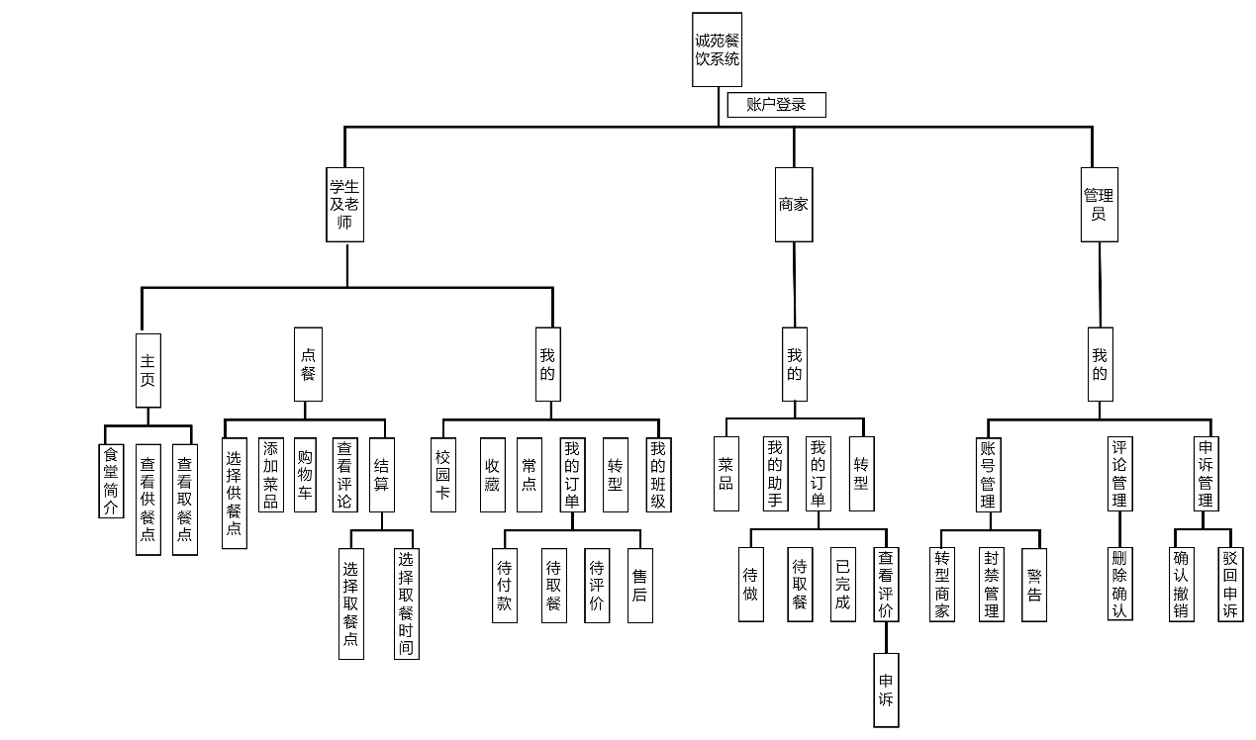

2.1登录

**1功能需求描述**

此界面区分出了三类账号

**2页面及原型**

登陆界面 账号主页

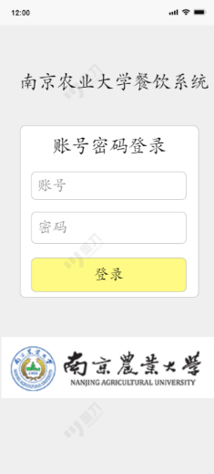 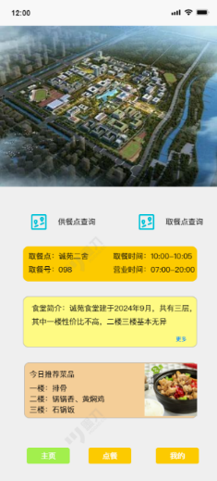

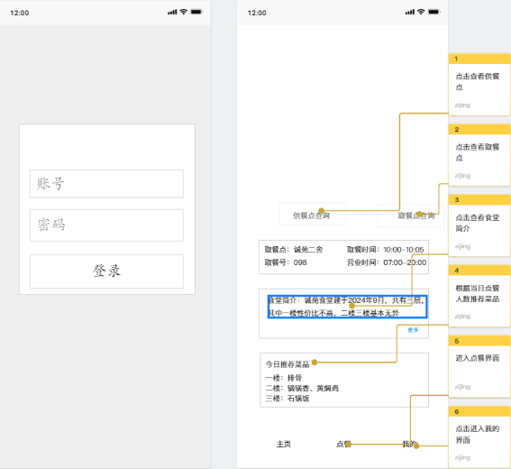

登陆界面 主页

1）输入账号密码进行登录 1）展示基础功能

2）不同的账号进入不同的主页 2）可以通过此页进入其他界面

**3 IPO图**

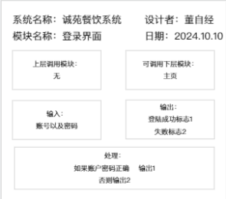

2.2学生及老师

**1功能需求描述**

**在此界面中为学生及老师提供了查看食堂简介、取餐点、供餐点的界面，同时学生及老师可以在此界面进行点餐并对已经结束的订单进行评论，同时老师及辅导员可以对自己的班级进行查看，对于部分消费较低的同学及时进行问候。**

**2页面及原型**

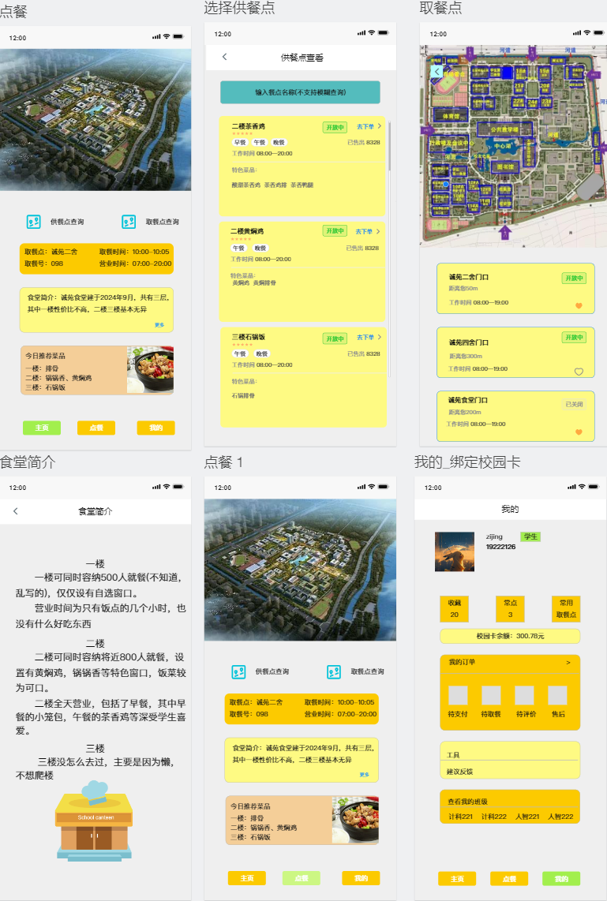

### 2.2.1主页-供餐点查看

1功能描述

在此处查看供餐点

**2页面及原型（子模块界面的原型）**

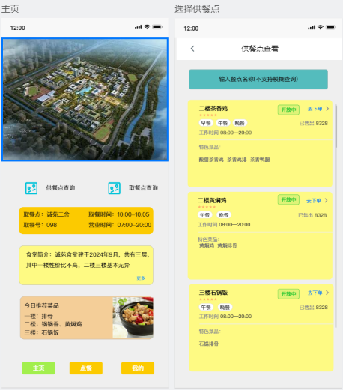

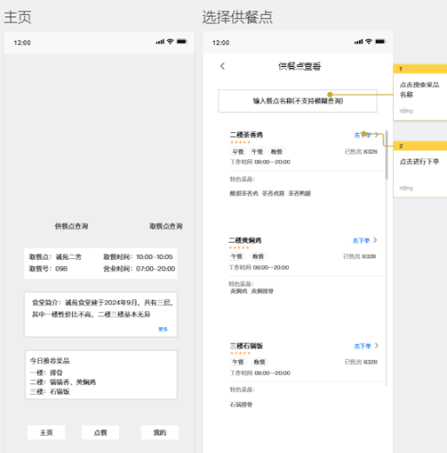

3 IPO图

2.2.2主页-取餐点查看

1功能描述

在此处查看取餐点

**2页面及原型（子模块界面的原型）**

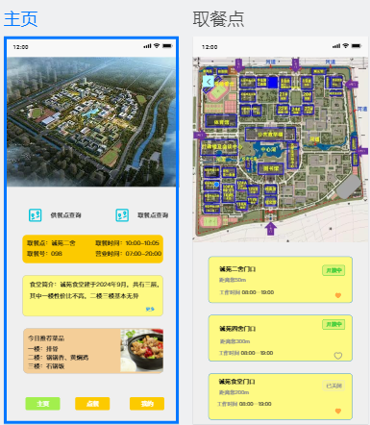

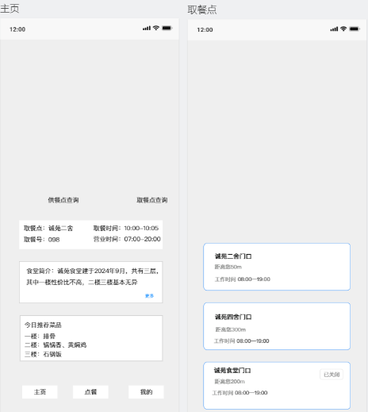

3 IPO图

2.2.3主页-食堂简介

1功能描述

在此处查看食堂简介

**2页面及原型（子模块界面的原型）**

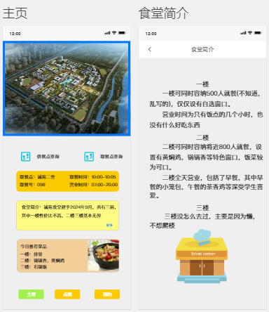

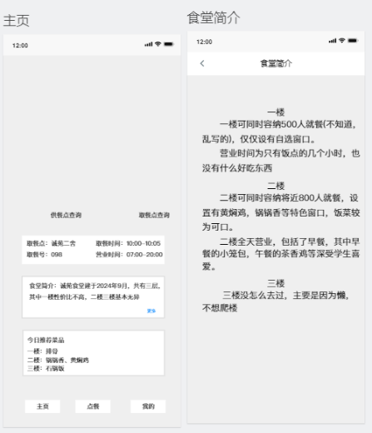

2.2.4点餐-查看供餐点

1功能描述

在此处查看供餐点并可以进行点餐

**2页面及原型（子模块界面的原型）**

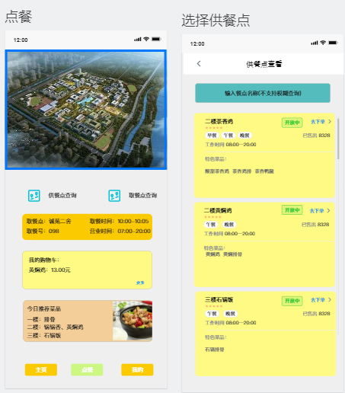

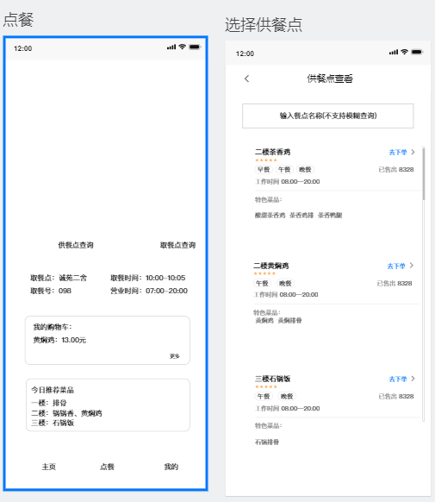

3 IPO图

2.2.5点餐-添加菜品

1功能描述

在此处可以向购物车中添加菜品并转入购物车界面

**2页面及原型（子模块界面的原型）**

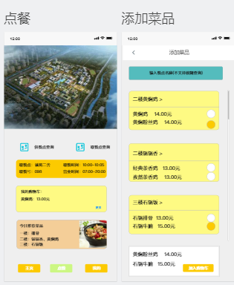

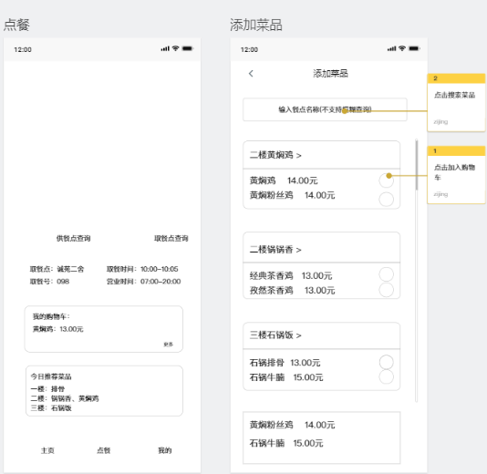

3 IPO图

2.2.6点餐-查看购物车

1功能描述

在此处查看我的购物车并可以进行结算

**2页面及原型（子模块界面的原型）**

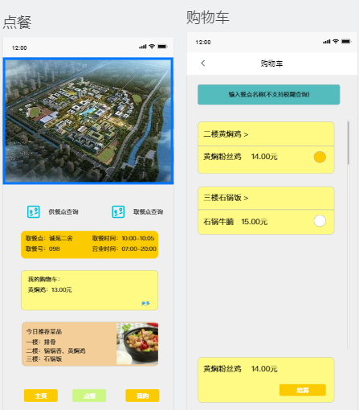

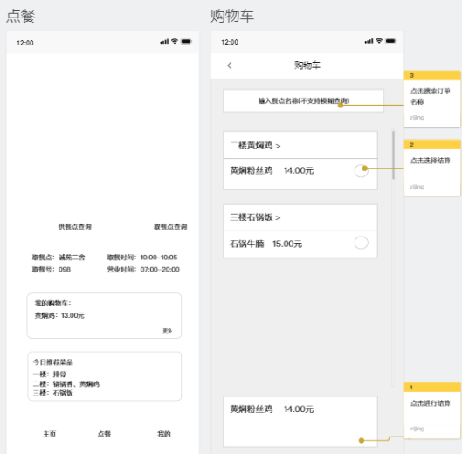

3 IPO图

2.2.7点餐-查看评论

1功能描述

在此处查看菜品的相关评论

**2页面及原型（子模块界面的原型）**

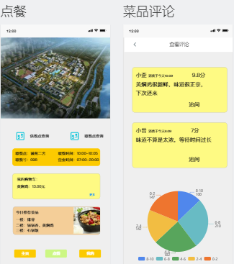

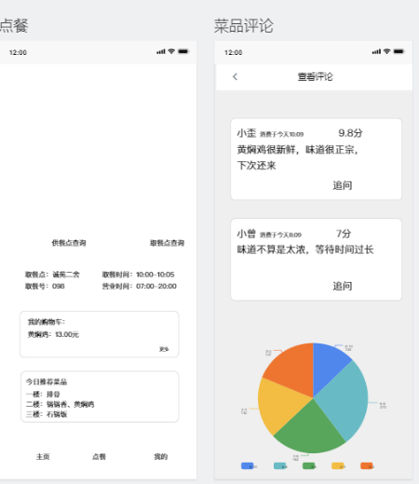

3 IPO图

2.2.8点餐-结算

1功能描述

在此处进行结算

**2页面及原型（子模块界面的原型）**

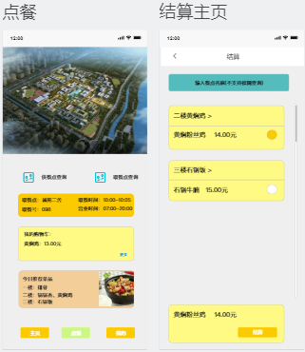

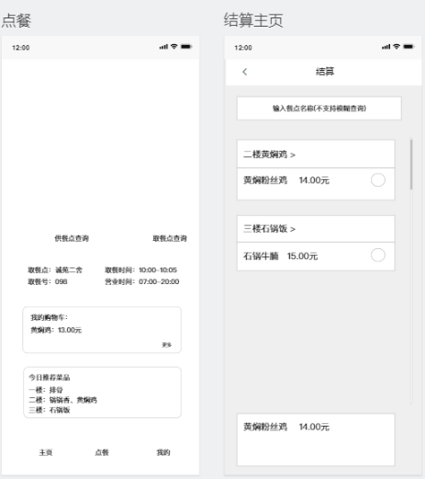

3 IPO图

2.2.9 我的-班级

1功能描述

在此处查看学生消费状况

**2页面及原型（子模块界面的原型）**

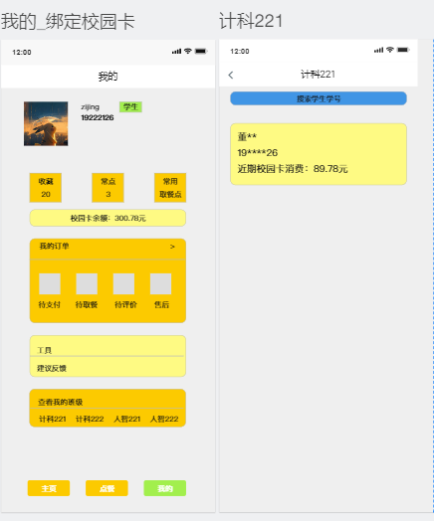

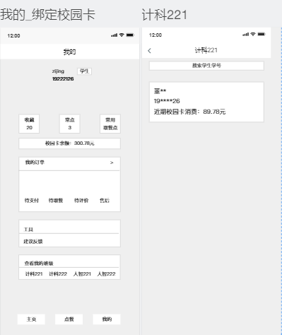

3 IPO图

2.2.10我的-收藏

1功能描述

在此查看收藏的店家

**2页面及原型（子模块界面的原型）**

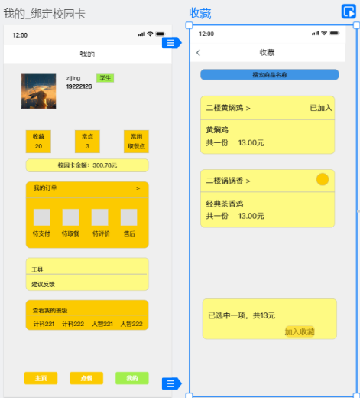

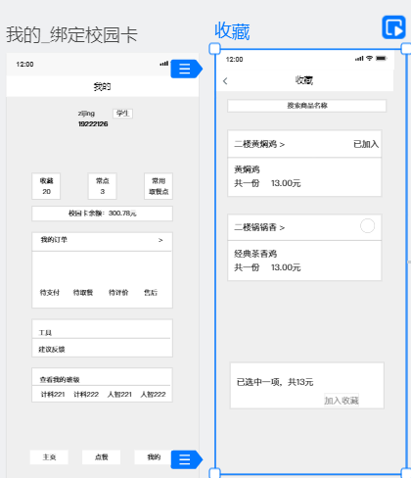

3 IPO图

2.2.11我的-我的订单

1功能描述

在此查看所有的订单

**2页面及原型（子模块界面的原型）**

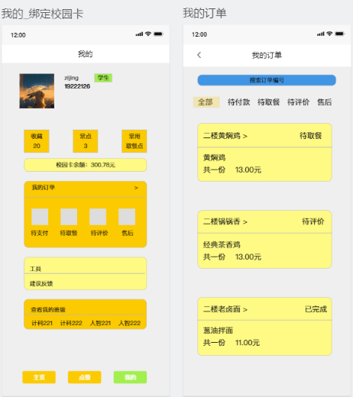

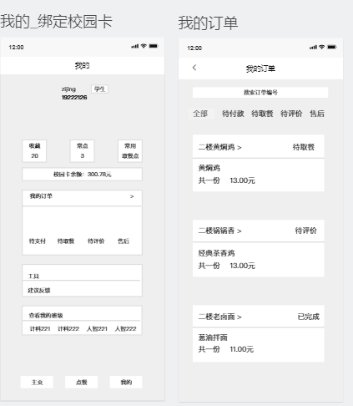

3 IPO图